Запиши здесь свои фамилию, имя, отчество и класс

Эрудит-Марафон Учащихся «ЭМУ» - Конкурс Специалистов
МАТЕМАТИКА [ 3 класс ]

1. После уроков, которые закончились в 14:15 твой класс отправился на экскурсию в парк и вернулся обратно через 55 минут. На дорогу от школы до парка ушло 7 минут, а на обратную дорогу на 5 минут больше.

Вопрос А: Определи, на сколько минут время, проведённое в парке, больше, чем время, на дорогу туда и обратно.
Ответ:________

Вопрос Б: Вычисли, сколько минут класс гулял в парке.
Ответ:________

Вопрос В: На прогулке ты узнал, что твой одноклассник живёт в соседнем с тобой доме. Он загадал тебе загадку: «Номер квартиры ты узнаешь, если к наибольшему двузначному числу прибавишь количество лет в одном веке, вычтешь из полученной суммы периметр квадрата со стороной 4 см и прибавишь количество минут в 1 часе». Запиши в ответе номер квартиры твоего нового друга.
Ответ:________

2. Перед тобою план квартиры. Одна квадратная комната имеет периметр 16 метров. Другая комната имеет периметр 24 метра. Вычисли, во сколько раз длина прямоугольной комнаты больше длины стены квадратной комнаты. Запиши в ответе.

Ответ:________

3. Ты думал, что пришел на футбольный матч за 15 мин до начала, но оказалось, что твои часы отставали на 10 мин, а начало матча на 20 мин задержалось.

Вопрос А: Посчитай, сколько минут тебе придётся ждать начала матча. Запиши в ответе.
Ответ: __________

Вопрос Б: Сколько времени будут показывать твои часы сразу же после окончания матча, если матч продолжается ровно два часа, а когда ты пришёл на стадион, часы показывали 13:45. Запиши в ответе часы и минуты через двоеточие.
Ответ: __________

4. Ваш класс отправляется в поход в полдень. Нужно узнать день недели и час вашего возвращения, если вы будете отсутствовать ровно 80 часов. Какие данные тебе необходимы, чтобы решить задачу? Обведи букву правильного варианта.
А. В каком месяце вы идёте в поход?
Б. В какой день недели вы отправляетесь?
В. Какое расстояние вам нужно преодолеть?
Г. Сколько человек отправляется в поход?
Д. Сколько в часе минут?

5. На уроке труда вам выдали заготовку, из которой по одному из пяти шаблонов нужно вырезать фигуру. Шаблон можно класть только синей стороной вверх.

Вопрос А: Определи, по какому шаблону нельзя вырезать фигуру. Обведи букву выбранного ответа.
А Б В

Г Д

Вопрос Б: Определи, на сколько кусков рассыплется остаток заготовки после вырезания фигуры «В». Запиши в ответе.
Ответ:________

6. Твой брат, выполняя домашнее задание, записал список объектов, содержащих какую-либо поверхность в форме геометрической фигуры:
А. Кубик Б. Мячик В. Окно Г. Вилка Д. Тарелка
Обведи буквы объектов, названных ошибочно.

7. В классе 30 учеников. Некоторые добираются до школы на транспорте; другие - пешком. Тех, кто добирается на транспорте, на 12 больше, чем тех, кто добирается пешком. Сколько человек добирается пешком? Выбери правильный ответ.
А. 8 человек Б. 9 человек В. 10 человек Г. 11 человек Д. 12 человек

8. Все ученики 3-х классов посещают кружки. В 3А классе 11 учеников посещают кружок английского языка и 15 – кружок занимательной математики.
 | Всего детей в классе | Английский язык | Информатика | Занимательная математика
1 | 26 | 11 | 7 | 12
2 | 27 | 12 | 11 | 12
3 | 25 | 11 | 16 | 15
4 | 28 | 8 | 9 | 11

Вопрос А: Выбери, какая строчка таблицы содержит информацию об этом классе. Запиши в ответе.
Ответ:________

Вопрос Б: Никто из учеников 3А класса не посещает три кружка. Определи, сколько учащихся 3А класса занимаются в 2-х кружках. Запиши в ответе.
Ответ:________

9. Вы с другом живёте в одном доме: ты – на шестом этаже, а друг на третьем. Лифт поднимается до 3-го этажа за 6 секунд. Определи, сколько секунд ты будешь подниматься на лифте с первого этажа до своего. Запиши в ответе.
Ответ:________

10. У дедушки в деревне лежат брёвна разной длины. Когда каждое из них распилили на несколько частей, то оказалось, что частей получилось на 6 больше, чем было сделано распилов. Сколько бревен было первоначально? Выбери букву правильного ответа.
А. 3 Б. 4 В. 5 Г. 6 Д. 7
11. Твои друзья, живущие в соседнем доме, обсуждают четырёхзначную комбинацию кодового замка в своём доме. Были высказаны следующие суждения:
Третья цифра на 3 больше, чем первая;
Вторая цифра на 2 больше, чем четвёртая;
В сумме все цифры дают число 17;
Одна из цифр – чётное число;
Вторая цифра 3.

Вопрос А: Запиши комбинацию кодового замка.
Ответ:________

Вопрос Б: Ты заметил, что некоторые из высказываний подходят для кодового замка и твоей двери. Отметь, какие это высказывания, если кодовый замок твоей двери 3365.
А. Третья цифра на 3 больше, чем первая;
Б. Вторая цифра на 2 больше, чем четвёртая;
В. В сумме все цифры дают число 17;
Г. Одна из цифр – чётное число;
Д. Вторая цифра 3.

12. В тетради у тебя записано определение. Твой младший брат зачеркал фломастером одно из слов. Восстанови это слово. Запиши его в ответе.
…… - равенство с неизвестным числом.
Ответ:________

13. На доске начерчены фигуры:

- 2 3 4

Выбери все высказывания, которые являются истинными для фигуры №2. Обведи буквы правильных ответов.
А. Все углы прямые
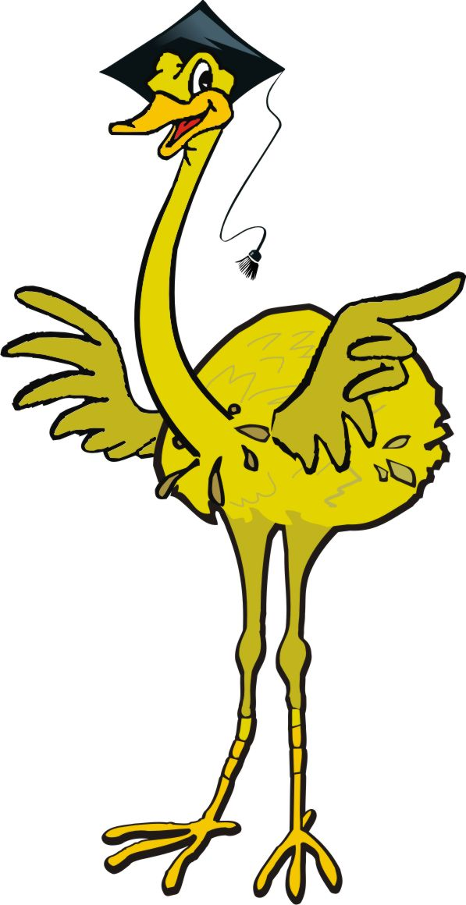
Б. Есть прямой угол
В. Все стороны равны
Г. Есть равные стороны

Желаю успехов в учебе!

